**METODIKA VÝPOČTU FINANČNÍHO ZDRAVÍ (FZ)**

## Povinnost splnit FZ

Finanční zdraví (FZ) se vyhodnocuje, pokud je ve specifické části Pravidel pro žadatele k jednotlivým operacím stanovena podmínka jeho splnění.

Podmínka splnění FZ se nevztahuje např. na obce, svazky obcí, příspěvkové organizace, spolky, pobočné spolky, ústavy, obecně prospěšné společnosti, zájmová sdružení právnických osob, církevní organizace a náboženské společnosti, nadace, veřejné VŠ a školní statky/podniky.

FZ se posuzuje u subjektů, které:

1. jsou účetními jednotkami, na něž se vztahuje prováděcí vyhláška č. 500/2002 Sb. k zákonu č. 563/1991 Sb., o účetnictví,
2. vedou daňovou evidenci dle § 7b zákona č. 586/1992 Sb., o daních z příjmů,
3. při stanovení základu daně z příjmů ze samostatné činnosti (§ 7 zákona č. 586/1992 Sb., o daních z příjmů) neuplatňují výdaje prokazatelně vynaložené na dosažení, zajištění a udržení příjmu a řídí se § 7 odstavcem (7) zákona č. 586/1992 Sb., o daních z příjmů.

Jestliže se na subjekt nevztahují body a), b) a c), pak se u něho FZ nehodnotí.

## Hodnocení FZ

Hodnocení FZ se provádí za poslední 3 uzavřená účetní období, tj. tři po sobě navazující období bezprostředně předcházející roku podání žádosti.

* Za uzavřená období musí být u místně příslušeného správce daně podaná daňová přiznání. [1]
* Daňová přiznání musí být podaná nejpozději do data zaslání formulářů pro posouzení finančního zdraví.
* Daňová přiznání musí být podána nejpozději do termínu předkládání příloh po podání Žádosti o dotaci. [2]

Pokud byl podnik založen nebo fyzická osoba zahájila činnost (tj. subjekt bez historie), pak se finanční zdraví prokazuje pouze za 2 uzavřená účetní období.

V případě, že jsou ekonomické výsledky v některém roce negativně ovlivněny zásahem vyšší moci či mimořádnou okolností[3], nebude po prokázání této skutečnosti příslušný rok (maximálně 1) do hodnocení počítán. Subjekt doloží formuláře pro posouzení FZ a písemně (např. potvrzením od pojišťovny) prokáže, že byl zásahem vyšší moci či mimořádnou okolností postižen. Prostřednictvím příloh předkládaných po podání Žádosti o dotaci subjekt zažádá o nezahrnutí daného účetního období do výpočtu FZ.

Subjekt, jehož průměrná výše příjmů (daňová evidence) nebo průměrná výše součtu tržeb za prodej zboží a výkonů, resp. tržeb z prodeje výrobků a služeb, změny stavu zásob vlastní činnosti a aktivace (účetnictví) je nulová, bude hodnocen jako nevyhovující, tj. nelze FZ vyhodnotit.

Jestliže subjekt nedisponuje alespoň 2 uzavřenými účetními obdobími, nelze FZ vyhodnotit.

## Postup hodnocení FZ

Pro vyhodnocení FZ se používá 10 poměrových ukazatelů finanční analýzy z oblasti rentability, likvidity, zadluženosti a aktivity. Podle dosaženého výsledku jsou jednotlivým ukazatelům přiděleny body, viz tabulky bodového hodnocení ukazatelů (Příloha 1, Příloha 2, Příloha 3). Vyhodnocení ukazatelů se provede pro každé účetní období zvlášť. Následně se body přidělené všem ukazatelům v jednotlivých účetních obdobích sečtou. Výsledné hodnocení FZ představuje aritmetický průměr součtu bodů za předkládaná účetní období.

Celkově je možné dosáhnout maximálně 30 bodů. Pro splnění podmínky FZ (jakožto kritéria přijatelnosti projektu) je zapotřebí získat více než 9 bodů. Výsledkem hodnocení musí být dosažení kategorie A, B nebo C dle tabulky níže.

Tabulka 1: Rozlišení kategorií FZ dle dosaženého počtu bodů

|  |  |  |
| --- | --- | --- |
| Kategorie A | (22; 30> | **Splnění** podmínky FZ |
| Kategorie B | (14; 22> |
| Kategorie C | (9; 14> |
| Kategorie D | (6; 9> | **Nesplnění** podmínky FZ |
| Kategorie E | <0; 6> |

Návaznosti využitých položek ukazatelů pro výpočet FZ na výkazy účetní závěrky a přiznání k dani z příjmů fyzických osob jsou uvedeny v Příloze 4, Příloze 5 a Příloze 6.

Pro orientační výpočet FZ lze využít jednoduchý kalkulátor v Excelu, který je zveřejněn na internetových stránkách SZIF <https://www.szif.cz/cs/prv2014-fin_zdravi>.

## Podklady pro hodnocení FZ

Podkladem pro hodnocení FZ jsou vyplněné formuláře, které mají formu pdf (ukázka formulářů je uvedena v Příloze 7). Formuláře se vygenerují na Portálu farmáře v závislosti na způsobu vedení účetnictví, nebo daňové evidence. Postup pro doložení pdf formulářů, tj. povinných či nepovinných příloh předkládaných po podání Žádosti o dotaci, je zveřejněný na internetových stránkách SZIF (<https://www.szif.cz/cs/prv2014-fin_zdravi>).

Pokud subjekt nevede účetnictví ani daňovou evidenci dle § 7b zákona č. 586/1992 Sb., o daních z příjmů a dosahuje příjmů ze samostatné činnosti (§ 7 zákona č. 586/1992 Sb., o daních z příjmů), na které uplatňuje výdaje procentem z příjmů dle § 7, odstavce (7) zákona č. 586/1992 Sb., o daních z příjmů, vyplňuje stejné údaje jako subjekt, který vede daňovou evidenci. V případě, že těmito údaji nedisponuje, stanoví je odhadem dle své dlouhodobé praxe.

## Kontrola podkladů pro hodnocení FZ

Za správnost vyplněných hodnot ve formulářích pro prokázání FZ zodpovídá žadatel. Pravdivost vyplněných formulářů pro prokázání FZ bude ověřena při kontrole fyzické realizace projektu na místě.

1. Pokud subjekt vede účetnictví, pak bude kontrolována shoda hodnot zejm. s rozvahou, výkazem zisku a ztráty a daňovými přiznáními ověřenými finančním úřadem (včetně případných dodatečných nebo opravných přiznání). Při elektronickém podání daňového přiznání je akceptováno potvrzení o podání daňového přiznání.
2. Pokud subjekt vede daňovou evidenci dle § 7b zákona č. 586/1992 Sb., o daních z příjmů, pak bude kontrolována shoda hodnot zejména s evidencí příjmů a výdajů, evidencí majetku a dluhů a daňovými přiznáními ověřenými finančním úřadem (včetně případných dodatečných nebo opravných přiznání). Při elektronickém podání daňového přiznání je akceptováno potvrzení o podání daňového přiznání.
3. Pokud subjekt nevede účetnictví ani daňovou evidenci dle § 7b zákona č. 586/1992 Sb., o daních z příjmů, ale uplatňuje výdaje procentem z příjmů dle § 7, odstavce (7) zákona č. 586/1992 Sb., o daních z příjmů, pak bude kontrolována shoda hodnot zejména s evidencí příjmů, evidencí pohledávek a daňovými přiznáními ověřenými finančním úřadem (včetně případných dodatečných nebo opravných přiznání). Při elektronickém podání daňového přiznání je akceptováno potvrzení o podání daňového přiznání.

Výkazy účetní závěrky (rozvaha, výkaz zisku a ztráty), evidence příjmů a výdajů, evidence majetku a dluhů, evidence pohledávek ani ověřená daňová přiznání se prostřednictvím Portálu farmáře na SZIF nezasílají. Jako podklady pro posouzení FZ se dokládají pouze vygenerované a vyplněné pdf formuláře přes Portál farmáře.

## Seznam příloh

Příloha 1 Účetnictví: Výpočet ukazatelů, mezní hodnoty ukazatelů, bodové hodnocení ukazatelů (účetní výkazy do roku 2015)

Příloha 2 Účetnictví: Výpočet ukazatelů, mezní hodnoty ukazatelů, bodové hodnocení ukazatelů (účetní výkazy od roku 2016)

Příloha 3 Daňová evidence: Výpočet ukazatelů, mezní hodnoty ukazatelů, bodové hodnocení ukazatelů

Příloha 4 Návaznost využitých položek ukazatelů na účetní výkazy (2012 – 2015)

Příloha 5 Návaznost využitých položek ukazatelů na účetní výkazy (od období 2016)

Příloha 6 Návaznost formuláře Daňové evidence na přiznání k dani z příjmů fyzických osob

Příloha 7 Ukázka formulářů pro prokázání finančního zdraví

|  |  |  |  |  |  |  |  |  |  |  |  |  |  |  |  |  |  |  |  |  |  |  |  |  |  |  |  |  |  |  |  |  |  |  |  |  |  |  |  |  |  |  |  |  |  |  |  |  |  |  |  |  |  |  |  |  |  |  |  |  |  |  |  |  |  |  |  |  |  |  |  |  |  |  |  |  |  |  |  |  |  |  |  |  |  |  |  |  |  |  |  |  |  |  |  |  |  |  |  |  |  |  |  |  |  |  |  |  |  |  |  |  |  |  |  |  |  |  |  |  |  |  |  |  |  |  |  |  |  |  |  |  |  |
| --- | --- | --- | --- | --- | --- | --- | --- | --- | --- | --- | --- | --- | --- | --- | --- | --- | --- | --- | --- | --- | --- | --- | --- | --- | --- | --- | --- | --- | --- | --- | --- | --- | --- | --- | --- | --- | --- | --- | --- | --- | --- | --- | --- | --- | --- | --- | --- | --- | --- | --- | --- | --- | --- | --- | --- | --- | --- | --- | --- | --- | --- | --- | --- | --- | --- | --- | --- | --- | --- | --- | --- | --- | --- | --- | --- | --- | --- | --- | --- | --- | --- | --- | --- | --- | --- | --- | --- | --- | --- | --- | --- | --- | --- | --- | --- | --- | --- | --- | --- | --- | --- | --- | --- | --- | --- | --- | --- | --- | --- | --- | --- | --- | --- | --- | --- | --- | --- | --- | --- | --- | --- | --- | --- | --- | --- | --- | --- | --- | --- | --- | --- | --- | --- |
| Příloha 1 Účetnictví: Výpočet ukazatelů, mezní hodnoty ukazatelů, bodové hodnocení ukazatelů (účetní výkazy do roku 2015)   |  |  |  |  |  |  |  | | --- | --- | --- | --- | --- | --- | --- | | Ukazatel | | Výpočet ukazatelů | Mezní hodnoty | | | | | Bodové hodnocení | | | | | 1 | **ROA** | 100 * (Provozní výsledek hospodaření + Změna stavu rezerv a opravných položek v provozní oblasti a komplexních nákladů příštích období) / Aktiva celkem | (-∞; 0> | (0; 1,5) | <1,5; 3> | (3; ∞) | | (%) MAX | 0 | 1 | 2 | 3 | | 2 | **Dlouhodobá rentabilita** | 100 * (Fondy ze zisku + Výsledek hospodaření minulých let + Výsledek hospodaření běžného účetního období) / Aktiva celkem | (-∞; 0> | (0; 2) | <2; 8> | (8; ∞) | | (%) MAX | 0 | 1 | 2 | 3 | | 3 | **Přidaná hodnota / vstupy** | 100 * Přidaná hodnota / (Náklady vynaložené na prodané zboží + Výkonová spotřeba) |  | (-∞; 15) | <15; 30> | (30; ∞) | | (%) MAX |  | 1 | 2 | 3 | | 4 | **Rentabilita výkonů, z cash flow** | 100 * (Výsledek hospodaření za účetní období + Odpisy dlouhodobého nehmotného a hmotného majetku + Zůstatková cena prodaného dlouhodobého majetku a materiálu) / (Tržby za prodej zboží + Výkony) | (-∞; 0> | (0; 6) | <6; 15> | (15; ∞) | | (%) MAX | 0 | 1 | 2 | 3 | | 5 | **Celková zadluženost** | 100 * (Cizí zdroje – Dohadné účty pasivní (dlouhodobé) – Dohadné účty pasivní (krátkodobé) – Rezervy) / Pasiva celkem | (-∞; 55) | <55; 70> | (70; 100) | <100; ∞) | | (%) MIN | 3 | 2 | 1 | 0 | | 6 | **Úrokové krytí** | (Provozní výsledek hospodaření + Změna stavu rezerv a opravných položek v provozní oblasti a komplexních nákladů příštích období) / Nákladové úroky | (-∞; 0> | (0; 1,1) | <1,1; 2,1> | (2,1; ∞) | | (násobek) MAX | 0 | 1 | 2 | 3 | | 7 | **Doba splatnosti dluhů, z cash flow** | (Cizí zdroje – Dohadné účty pasivní (dlouhodobé) – Dohadné účty pasivní (krátkodobé) – Rezervy – Krátkodobý finanční majetek) / (Výsledek hospodaření za účetní období + Odpisy dlouhodobého nehmotného a hmotného majetku + Zůstatková cena prodaného dlouhodobého majetku a materiálu) |  | (0; 5) | <5; 7> | (7; ∞) | | (roky) MIN |  | 3 | 2 | 1 | | 8 | **Krytí zásob ČPK** | (Oběžná aktiva + Časové rozlišení (aktiva) – Krátkodobé závazky – Krátkodobé bankovní úvěry – Krátkodobé finanční výpomoci – Časové rozlišení (pasiva) - Dohadné účty pasivní (dlouhodobé)) / Zásoby |  | (-∞; 0,5) | <0,5; 0,7> | (0,7; ∞) | | (násobek) MAX |  | 1 | 2 | 3 | | 9 | **Pohotová likvidita (L2)** | (Krátkodobé pohledávky – Dohadné účty aktivní (krátkodobé) + Krátkodobý finanční majetek) / (Krátkodobé závazky – Dohadné účty pasivní (krátkodobé) + Krátkodobé bankovní úvěry + Krátkodobé finanční výpomoci) |  | (-∞; 1) | <1; 1,5> | (1,5; ∞) | | (násobek) MAX |  | 1 | 2 | 3 | | 10 | **Investiční aktivita** | 100 * (Dlouhodobý majetek běžné úč. o. netto - Dlouhodobý majetek minulé úč. o. netto + Odpisy dlouhodobého nehmotného a hmotného majetku) / Dlouhodobý majetek minulé úč. o. netto | (-∞; 0> | (0; 2,51) | <2,51; 5> | (5; ∞) | | (%) MAX | 0 | 1 | 2 | 3 | |  |  |

Příloha 2 Účetnictví: Výpočet ukazatelů, mezní hodnoty ukazatelů, bodové hodnocení ukazatelů (účetní výkazy od roku 2016)

|  |  |  |  |  |  |  |
| --- | --- | --- | --- | --- | --- | --- |
| Ukazatel | | Výpočet ukazatelů | Mezní hodnoty | | | |
| Bodové hodnocení | | | |
| 1 | **ROA** | 100 * (Provozní výsledek hospodaření + Úpravy hodnot dlouhodobého nehmotného a hmotného majetku dočasné + Úpravy hodnot zásob + Úpravy hodnot pohledávek + Rezervy v provozní oblasti a komplexní náklady příštích období) / Aktiva celkem | (-∞; 0> | (0; 1,5) | <1,5; 3> | (3; ∞) |
| (%) MAX | 0 | 1 | 2 | 3 |
| 2 | **Dlouhodobá rentabilita** | 100 * (Fondy ze zisku + Výsledek hospodaření minulých let + Výsledek hospodaření běžného účetního období) / Aktiva celkem | (-∞; 0> | (0; 2) | <2; 8> | (8; ∞) |
| (%) MAX | 0 | 1 | 2 | 3 |
| 3 | **Přidaná hodnota / vstupy** | 100 * (Tržby za prodej zboží - Náklady vynaložené na prodané zboží + (Tržby z prodeje výrobků a služeb - Změna stavu zásob vlastní činnosti (+/-) - Aktivace (-)) - (Spotřeba materiálu a energie + Služby))/ Výkonová spotřeba |  | (-∞; 15) | <15; 30> | (30; ∞) |
| (%) MAX |  | 1 | 2 | 3 |
| 4 | **Rentabilita výkonů, z cash flow** | 100 * (Výsledek hospodaření za účetní období + Úpravy hodnot dlouhodobého nehmotného a hmotného majetku trvalé + Zůstatková cena prodaného dlouhodobého majetku + Prodaný materiál) / (Tržby za prodej zboží + Tržby z prodeje výrobků a služeb - Změna stavu zásob vlastní činnosti (+/-) - Aktivace (-)) | (-∞; 0> | (0; 6) | <6; 15> | (15; ∞) |
| (%) MAX | 0 | 1 | 2 | 3 |
| 5 | **Celková zadluženost** | 100 * (Cizí zdroje – Dohadné účty pasivní (dlouhodobé) – Dohadné účty pasivní (krátkodobé) – Rezervy) / Pasiva celkem | (-∞; 55) | <55; 70> | (70; 100) | <100; ∞) |
| (%) MIN | 3 | 2 | 1 | 0 |
| 6 | **Úrokové krytí** | (Provozní výsledek hospodaření + Úpravy hodnot dlouhodobého nehmotného a hmotného majetku dočasné + Úpravy hodnot zásob + Úpravy hodnot pohledávek + Rezervy v provozní oblasti a komplexní náklady příštích období) / Nákladové úroky a podobné náklady | (-∞ 0> | (0; 1,1) | <1,1; 2,1> | (2,1; ∞) |
| (násobek) MAX | 0 | 1 | 2 | 3 |
| 7 | **Doba splatnosti dluhů, z cash flow** | (Cizí zdroje – Dohadné účty pasivní (dlouhodobé) – Dohadné účty pasivní (krátkodobé) – Rezervy – (Krátkodobý finanční majetek + Peněžní prostředky)) / (Výsledek hospodaření za účetní období + Úpravy hodnot dlouhodobého nehmotného a hmotného majetku trvalé + Zůstatková cena prodaného dlouhodobého majetku + Prodaný materiál) |  | (0; 5) | <5; 7> | (7; ∞) |
| (roky) MIN |  | 3 | 2 | 1 |
| 8 | **Krytí zásob ČPK** | (Oběžná aktiva + Časové rozlišení aktiv – Krátkodobé závazky – Závazky k úvěrovým institucím – Krátkodobé finanční výpomoci – Časové rozlišení pasiv - Dohadné účty pasivní (dlouhodobé)) / Zásoby |  | (-∞; 0,5) | <0,5; 0,7> | (0,7; ∞) |
| (násobek) MAX |  | 1 | 2 | 3 |
| 9 | **Pohotová likvidita (L2)** | (Krátkodobé pohledávky – Dohadné účty aktivní (krátkodobé) + Krátkodobý finanční majetek + Peněžní prostředky) / (Krátkodobé závazky – Dohadné účty pasivní (krátkodobé) + Závazky k úvěrovým institucím + Krátkodobé finanční výpomoci) |  | (-∞; 1) | <1; 1,5> | (1,5; ∞) |
| (násobek) MAX |  | 1 | 2 | 3 |
| 10 | **Investiční aktivita** | 100 * (Stálá aktiva běžné úč. o. netto - Stálá aktiva minulé úč. o. netto + Úpravy hodnot dlouhodobého nehmotného a hmotného majetku trvalé) / Stálá aktiva minulé úč. o. netto | (-∞; 0> | (0; 2,51) | <2,51; 5> | (5; ∞) |
| (%) MAX | 0 | 1 | 2 | 3 |

Příloha 3 Daňová evidence: Výpočet ukazatelů, mezní hodnoty ukazatelů, bodové hodnocení ukazatelů

|  |  |  |  |  |  |  |
| --- | --- | --- | --- | --- | --- | --- |
| Ukazatel | | Výpočet ukazatelů | Mezní hodnoty | | | |
| Bodové hodnocení | | | |
| 1 | **Rentabilita celkového majetku** | 100 * (Příjmy – Výdaje – Odpisy) / (Majetek celkem) | (-∞; 0> | (0; 1,5) | <1,5; 3> | (3; ∞) |
| (%) MAX | 0 | 1 | 2 | 3 |
| 2 | **Rentabilita vlastních zdrojů** | 100 * (Příjmy – Výdaje – Odpisy) / (Čistý majetek) | (-∞; 0> | (0; 1,7) | <1,7; 4> | (4; ∞) |
| (%) MAX | 0 | 1 | 2 | 3 |
| 3 | **Celková zadluženost** | 100 * (Dluhy celkem / Majetek celkem) | (-∞; 30) | <30; 50> | (50; 100) | <100; ∞) |
| (%) MIN | 3 | 2 | 1 | 0 |
| 4 | **Krytí dlouhodobého majetku vlastními zdroji** | Čistý majetek / (Hmotný a Dlouhodobý nehmotný majetek) | (-∞; 0> | (0; 0,51) | <0,51; 1> | (1; ∞) |
| (násobek) MAX | 0 | 1 | 2 | 3 |
| 5 | **Podíl výdajů na 1 Kč příjmů** | Výdaje celkem / Příjmy celkem | (-∞; 0,95) | <0,95; 0,99> | (0,99; 1> | (1; ∞) |
| (násobek) MIN | 3 | 2 | 1 | 0 |
| 6 | **Doba obratu zásob** | (Zásoby / Příjmy celkem) * 360 |  | (-∞; 40) | <40; 70> | (70; ∞) |
| (dny) MIN |  | 3 | 2 | 1 |
| 7 | **Obrátkovost majetku** | Příjmy celkem / Majetek celkem |  | (-∞; 0,3) | <0,3; 1> | (1; ∞) |
| (násobek) MAX |  | 1 | 2 | 3 |
| 8 | **"Pohotová likvidita"** | (Pohledávky + Peněžní prostředky v hotovosti a na bankovních účtech + Cenné papíry a peněžní vklady) / (Dluhy včetně přijatých úvěrů a zápůjček) |  | (-∞; 0,7) | <0,7; 1,5> | (1,5; ∞) |
| (násobek) MAX |  | 1 | 2 | 3 |
| 9 | **Doba splatnosti závazků** | Dluhy celkem / (Příjmy – Výdaje) | (-∞; 0) | <0; 5) | <5; 7> | (7; ∞) |
| (roky) MIN | 0 | 3 | 2 | 1 |
| 10 | **Investiční aktivita** | {[(Hmotný majetek + Ostatní majetek na konci zdaňovacího období) – (Hmotný majetek + Ostatní majetek na začátku zdaňovacího období) + Uplatněné odpisy celkem] / (Hmotný majetek + Ostatní majetek na začátku zdaňovacího období)} * 100 | (-∞; 0> | (0; 2,51) | <2,51; 5> | (5; ∞) |
| (%) MAX | 0 | 1 | 2 | 3 |

Příloha 4 Návaznost využitých položek ukazatelů na účetní výkazy (do období 2015)

|  |  |
| --- | --- |
| Rozvaha | |
|  | Aktiva celkem |
| B. | Dlouhodobý majetek |
| C. | Oběžná aktiva |
| C. I. | Zásoby |
| C. III. | Krátkodobé pohledávky |
| C. III. 8. | Dohadné účty aktivní (krátkodobé) |
| C. IV. | Krátkodobý finanční majetek |
| D. I. | Časové rozlišení |
|  | Pasiva celkem |
| A. III. | Fondy ze zisku |
| A. IV. | Výsledek hospodaření minulých let |
| A. V. 1 | Výsledek hospodaření běžného účetního období |
| B. | Cizí zdroje |
| B. I. | Rezervy |
| B. II. 8. | Dohadné účty pasivní (dlouhodobé) |
| B. III. | Krátkodobé závazky |
| B. III. 10. | Dohadné účty pasivní (krátkodobé) |
| B. IV. 2. | Krátkodobé bankovní úvěry |
| B. IV. 3. | Krátkodobé finanční výpomoci |
| C. I. | Časové rozlišení |
| Výkaz zisku a ztráty | |
| I. | Tržby za prodej zboží |
| A. | Náklady vynaložené na prodané zboží |
| II. | Výkony |
| B. | Výkonová spotřeba |
| + | Přidaná hodnota |
| E. | Odpisy dlouhodobého nehmotného a hmotného majetku |
| F. | Zůstatková cena prodaného dlouhodobého majetku a materiálu |
| G. | Změna stavu rezerv a opravných položek v provozní oblasti a komplexních nákladů příštích období |
| * | Provozní výsledek hospodaření |
| N. | Nákladové úroky |
| *** | Výsledek hospodaření za účetní období |

Příloha 5 Návaznost využitých položek ukazatelů na účetní výkazy (od období 2016)

|  |  |
| --- | --- |
| Rozvaha | |
|  | Aktiva celkem |
| B. | Stálá aktiva 1) |
| C. | Oběžná aktiva |
| C. I. | Zásoby |
| C. II. 2. | Krátkodobé pohledávky |
| C. II. 2. 4. 5. | Dohadné účty aktivní (krátkodobé) |
| C. II. 3. | Časové rozlišení aktiv2) |
| C. III. | Krátkodobý finanční majetek |
| C. IV. | Peněžní prostředky |
| D. | Časové rozlišení aktiv |
|  | Pasiva celkem |
| A. III. | Fondy ze zisku |
| A. IV. | Výsledek hospodaření minulých let (+/-) |
| A. V. | Výsledek hospodaření běžného účetního období |
| B + C | Cizí zdroje |
| B. | Rezervy |
| C. I. 9. 2. | Dohadné účty pasivní (dlouhodobé) |
| C. II. | Krátkodobé závazky |
| C. II. 2. | Závazky k úvěrovým institucím |
| C. II. 8. 2. | Krátkodobé finanční výpomoci |
| C. II. 8. 6. | Dohadné účty pasivní (krátkodobé) |
| C. III. | Časové rozlišení pasiv2) |
| D. | Časové rozlišení pasiv |
| Výkaz zisku a ztráty | |
| I. | Tržby z prodeje výrobků a služeb |
| II. | Tržby za prodej zboží |
| A. | Výkonová spotřeba |
| A. 1. | Náklady vynaložené na prodané zboží |
| A. 2. | Spotřeba materiálu a energie |
| A. 3. | Služby |
| B. | Změna stavu zásob vlastní činnosti (+/-) |
| C. | Aktivace (-) |
| E. 1. 1. | Úpravy hodnot dlouhodobého nehmotného a hmotného majetku - trvalé |
| E. 1. 2. | Úpravy hodnot dlouhodobého nehmotného a hmotného majetku - dočasné |
| E. 2. | Úpravy hodnot zásob |
| E. 3. | Úpravy hodnot pohledávek |
| F. 1. | Zůstatková cena prodaného dlouhodobého majetku |
| F. 2. | Prodaný materiál 3) |
| F. 4. | Rezervy v provozní oblasti a komplexní náklady příštích období |
| * | Provozní výsledek hospodaření (+/-) |
| J. | Nákladové úroky a podobné náklady |
| *** | Výsledek hospodaření za účetní období (+/-) |

*1) v období 2016, 2017 B. Dlouhodobý majetek*

*2) v období 2016, 2017 se položka nevyskytuje*

*3) v období 2016, 2017 F.2. Zůstatková cena prodaného materiálu*

Příloha 6 Návaznost Formuláře daňové evidence na přiznání k dani z příjmů fyzických osob

|  |  |  |  |
| --- | --- | --- | --- |
| Údaj v pdf formuláři | řádek č. | Vstupní data z přiznání k dani z příjmů fyzických osob | řádek č. |
| Příjmy | PV 1 | Příjmy podle § 7 zákona | 101 |
| Výdaje | PV 2 | Výdaje související s příjmy podle § 7 zákona | 102 |
| Rozdíl mezi příjmy a výdaji (PV 1 - PV 2 vč. poj.) | PV 3 | Rozdíl mezi příjmy a výdaji (ř. 101 – 102) | 104 |
| Odpisy celkem | ODP | Uplatněné odpisy celkem (§ 7 zákona) |  |
| Hmotný majetek | MZ 1 | Hmotný majetek | 1. |
| Peněžní prostředky v hotovosti (a ceniny) | MZ 3 | Peněžní prostředky v hotovosti | 2. |
| Peněžní prostředky na bankovních účtech | MZ 4 | Peněžní prostředky na bankovních účtech | 3. |
| Cenné papíry a peněžní vklady | MZ 5 | Ostatní majetek 1) | 6. |
| Dlouhodobý nehmotný majetek | MZ 2 |
| Zásoby | MZ 6 | Zásoby | 4. |
| Pohledávky (včetně poskytnutých úvěrů a zápůjček) | MZ 7 | Pohledávky včetně poskytnutých úvěrů a zápůjček | 5. |
|
| Majetek celkem (součet řádků MZ 1 až MZ 7) | MZ 8 | *dopočet* |  |
|
| Dluhy včetně přijatých úvěrů a zápůjček 2) | MZ 9 | Dluhy včetně přijatých úvěrů a zápůjček3) | 7. |
| Rezervy 2) | MZ 10 | Rezervy | 8. |
| Dluhy celkem2) (součet řádků MZ 9 a MZ 10) | MZ 11 | *dopočet* |  |
|
| Majetek – Dluhy = Čistý majetek (MZ 8 - MZ 11) | MZ 12 | *dopočet* |  |
|

## *Pozn.: MZ = řádky majetku a závazků (dluhů), PV = řádky příjmů a výdajů*

## *1) Součástí jedné položky, nutno rozčlenit (peněžní vklady mohou být součástí peněžních prostředků v hotovosti, resp. na bankovních účtech)*

*2) Dluhy se vyplňují s kladným znaménkem*

*3) Závazky včetně přijatých úvěrů a půjček (do roku 2014)*





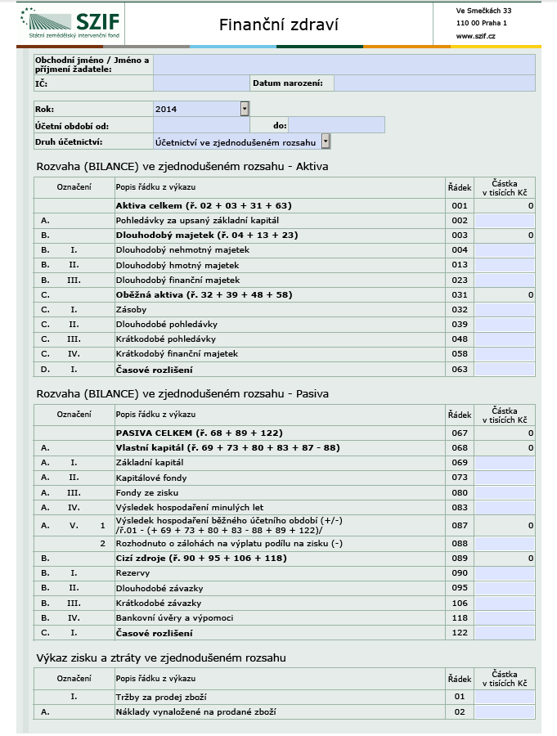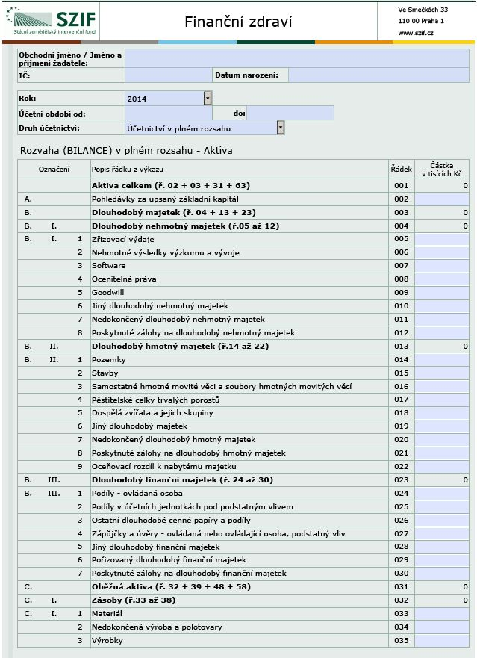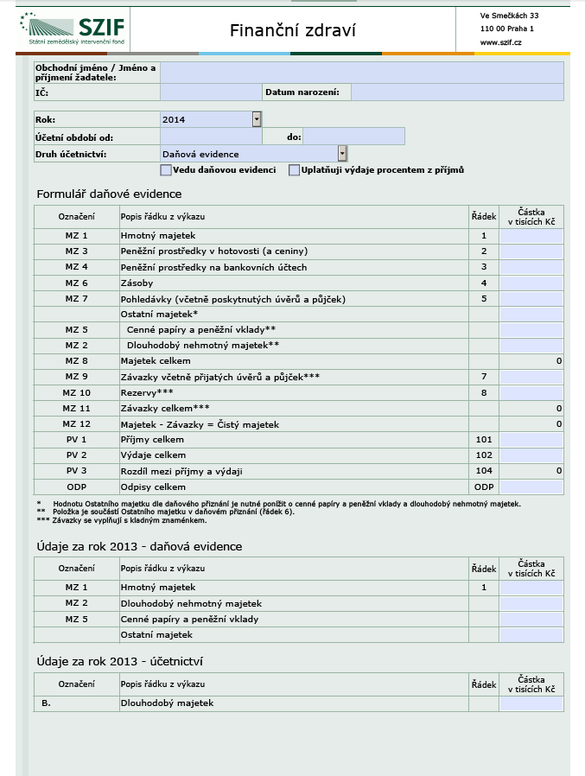

Příloha 7 Ukázka formulářů pro prokázání finančního zdraví

|  |  |  |
| --- | --- | --- |
| *Formulář účetnictví v plném rozsahu* | *Formulář účetnictví ve zjednodušeném rozsahu* | *Formulář daňové evidence* |

1. *Příklad: Pokud subjekt podal daňové přiznání za období 2017, bude FZ hodnoceno za období 2017, 2016 a 2015.*

   *Pokud subjekt nepodal daňové přiznání za období 2017, bude FZ hodnoceno za období 2016, 2015 a 2014.* 
2. *V případě, že se jedná o operace LEADER, musí být daňová přiznání podána nejpozději do termínu předkládání příloh při podání Žádosti o dotaci na MAS.* 
3. *Dle obecné části Pravidel.*